Dokumentasi Penelitian

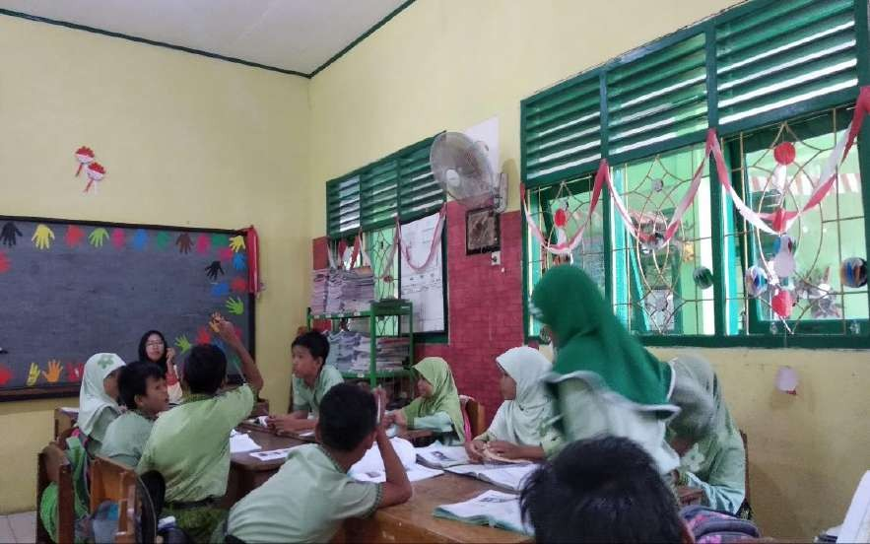

Pembelajaran dengan model learning cycle 5E

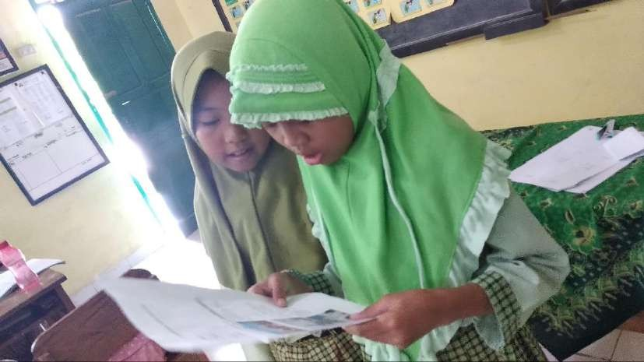

Responden mempersentasikan hasil diskusi kelompok

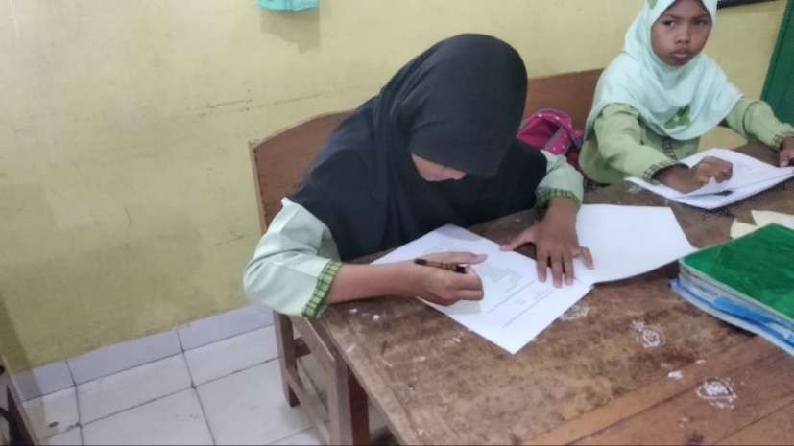
Responden mengerjakan soal posstest

